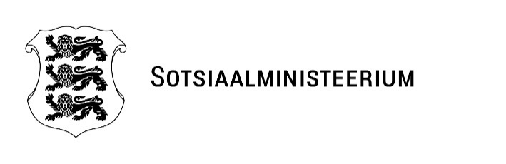 | EELNÕU  15.06.2026
MINISTRI MÄÄRUS
  Nr
Sotsiaalministri 18. mai 2005. a määruse nr 73 „Narkootiliste ja psühhotroopsete ainete nimekirjad ning nende ainete meditsiinilisel ja teaduslikul eesmärgil käitlemine” muutmine

Määrus kehtestatakse narkootiliste ja psühhotroopsete ainete ning nende lähteainete seaduse § 3¹ lõike 1 alusel.

Sotsiaalministri 18. mai 2005. a määruse nr 73 „Narkootiliste ja psühhotroopsete ainete nimekirjad ning nende ainete meditsiinilisel ja teaduslikul eesmärgil käitlemine” lisa 1 asendatakse käesoleva määruse lisaga.

(allkirjastatud digitaalselt)
Karmen Joller
sotsiaalminister

(allkirjastatud digitaalselt)
Maarjo Mändmaa
kantsler

Lisa 1. Narkootiliste ja psühhotroopsete ainete ja ainerühmade nimekirjad I–VI

